Bangun Ruang 3d

**1. BALOK**  
  
**Balok** adalah bangun ruang tiga dimensi yang dibentuk oleh tiga pasang persegi atau persegi panjang, dengan paling tidak satu pasang diantaranya berukuran berbeda. Balok memiliki 6 sisi, 12 rusuk dan 8 titik sudut.

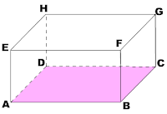

Luas = $2×(\left(Luas Alas\right)+\left(Luas Depan\right)+(Luas Samping)$

= $2×(\left(AB×BC\right)+\left(AB×FB\right)+(BC×FB))$

Volume = $Panjang×Lebar×Tinggi$

= $AB×BC×FB$

**2. KUBUS**

**Kubus** adalah bangun ruang tiga dimensi yang dibatasi oleh enam bidang sisi yang berbentuk bujur sangkar. Kubus memiliki 6 sisi, 12 rusuk dan 8 titik sudut.

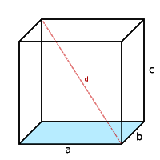

Luas = $sisi×panjang /$ $lebar$/ $tinggi$

= $6×a$ atau $6×b$ atau $6×c$

Volume = ${panjang}^{3}$/ ${lebar}^{3}$/ ${tinggi}^{3}$

= $a^{3}$ atau $b^{3}$ atau $c^{3}$